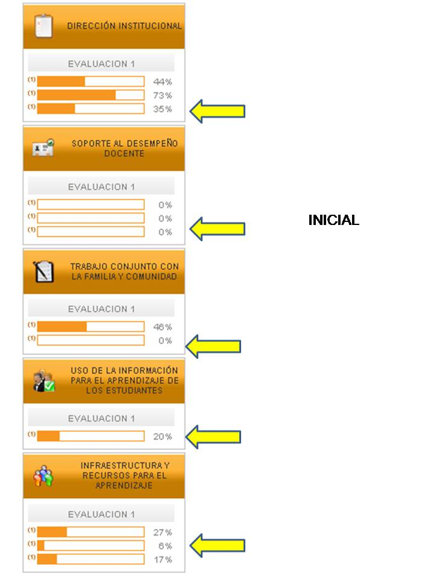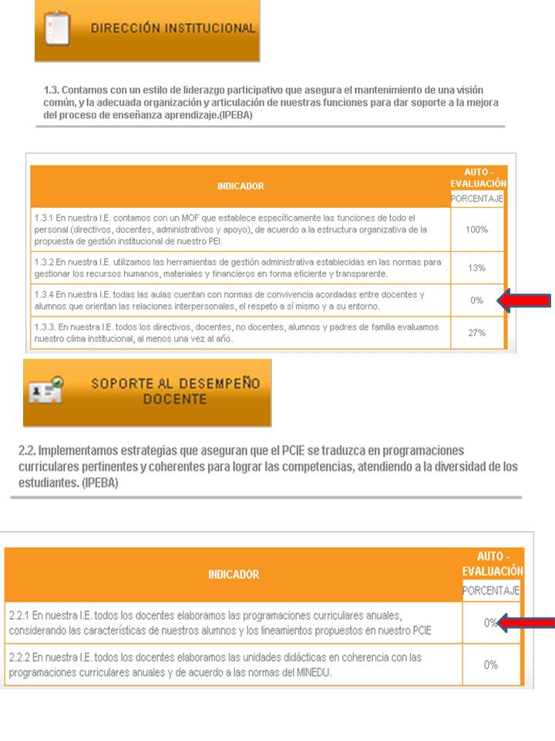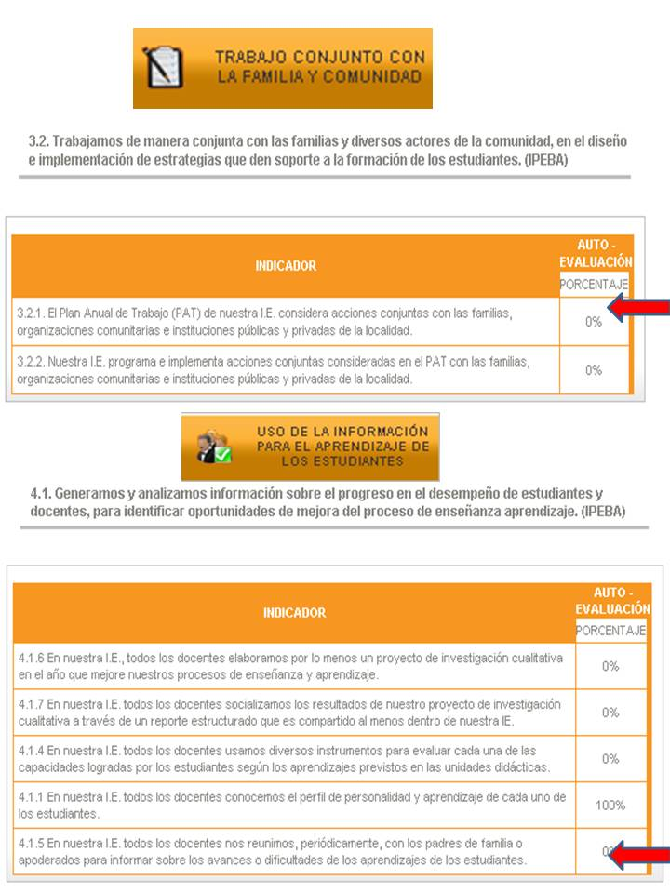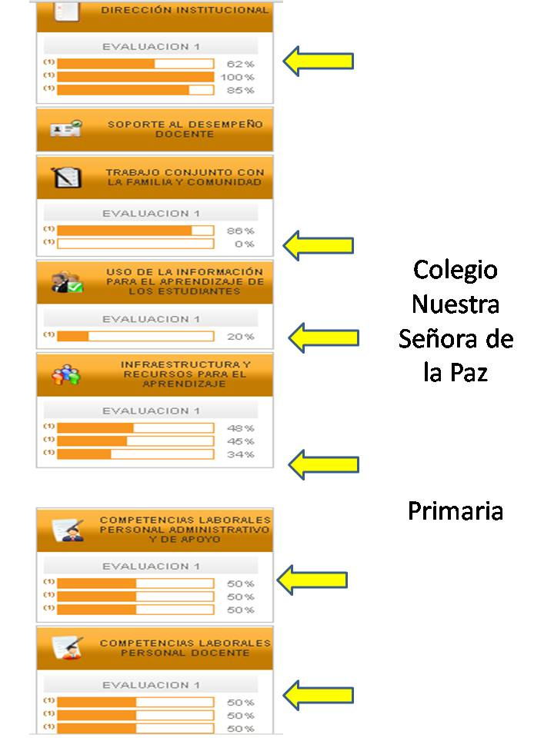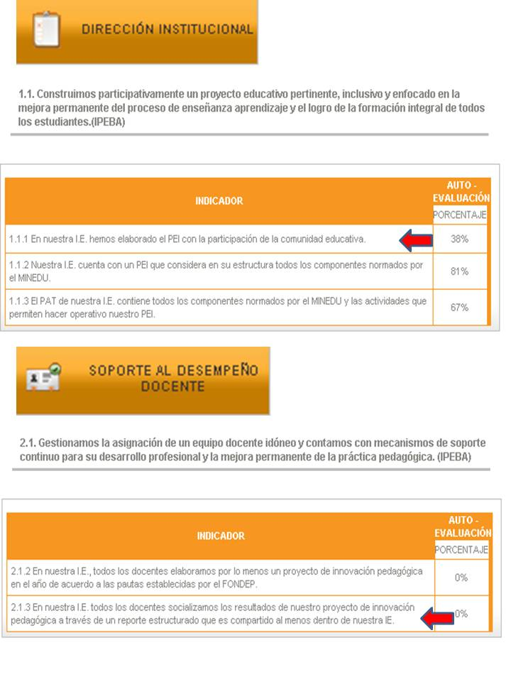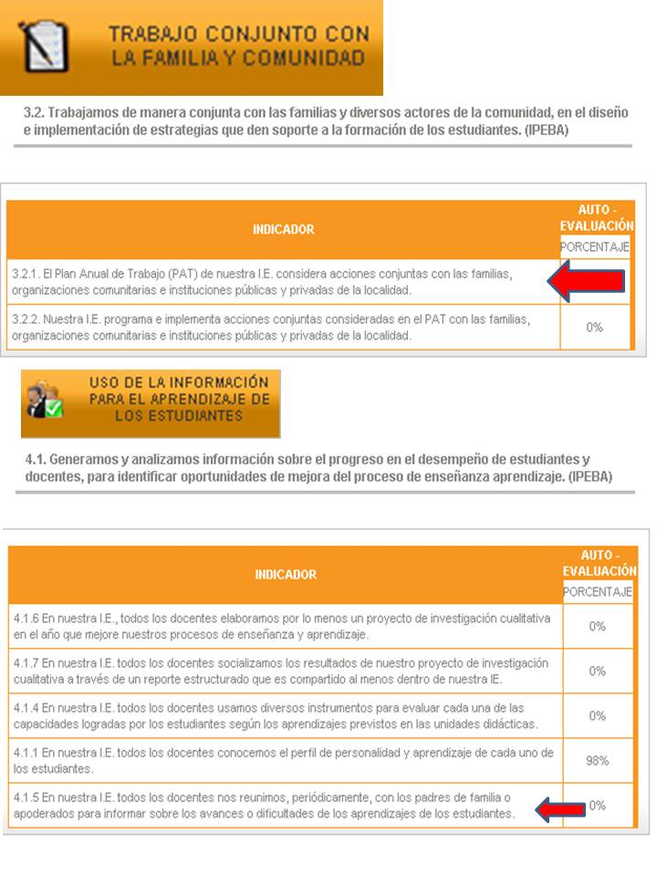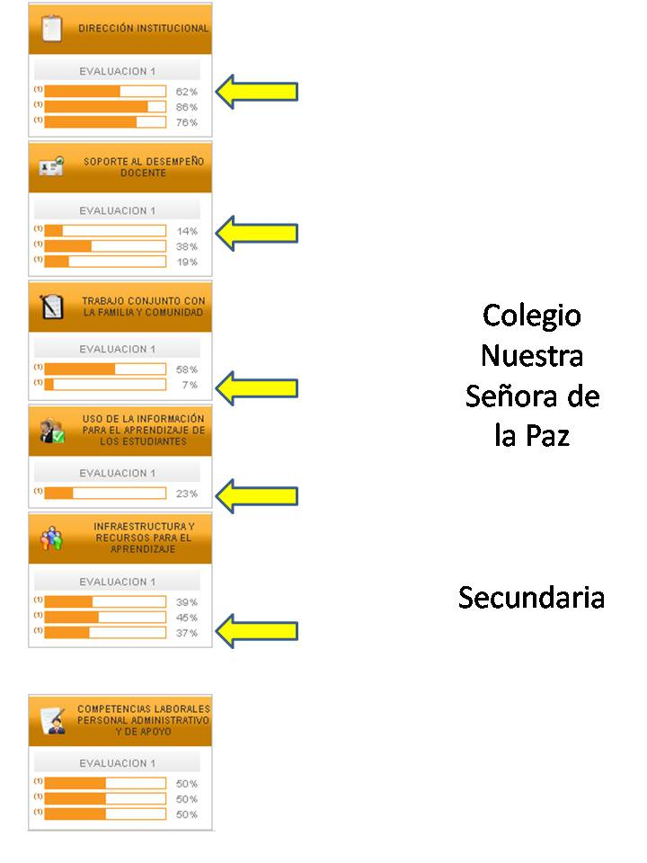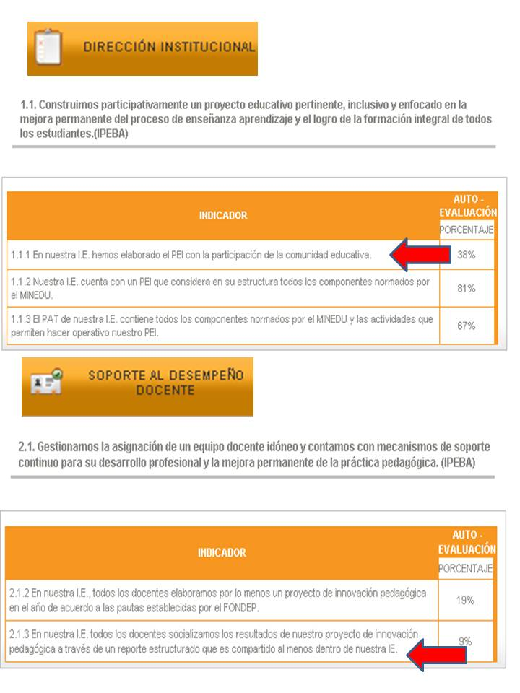

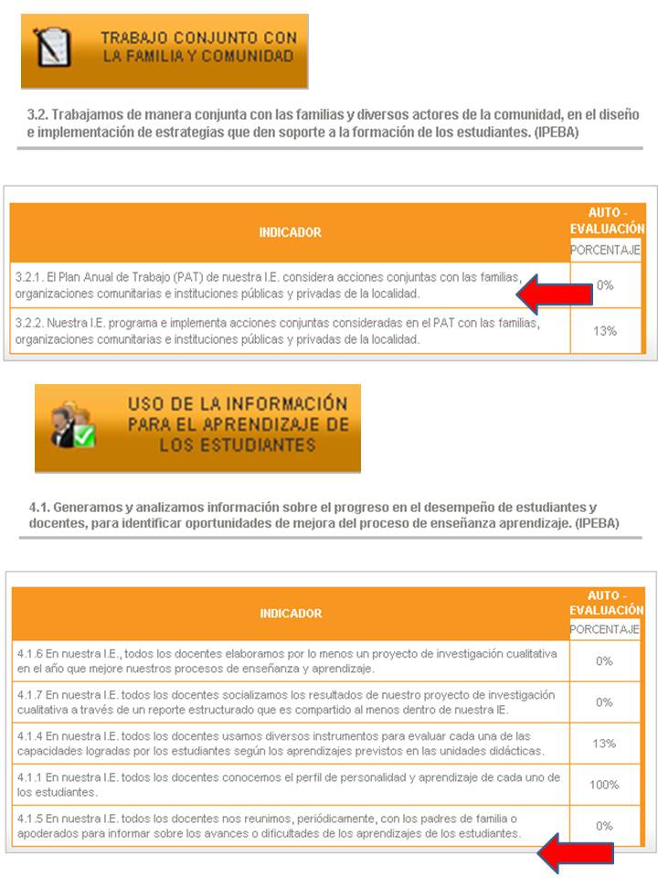

Matriz de Análisis del indicador DIRECCIÓN INSTITUCIONAL
1.1. Construimos participativamente un proyecto educativo pertinente, inclusivo y enfocado en la mejora permanente del proceso de enseñanza aprendizaje y el logro de la formación integral de todos los estudiantes.(IPEBA)
Indicador a mejorar N° | 1.1.1 En nuestra I.E. hemos elaborado el PEI con la participación de la comunidad educativa. |  | % Actual | 38%
Dificultades o debilidades |  |  | Fortalezas o posibilidades
No se tiene registro adecuado de todo el trabajo participativo que se ha realizado para elaborar el PEI  Falta mayor comunicación y trabajo permanente del PEI |  | Se ha realizado el trabajo participativo y solo nos falta registrar adecuadamente todo el trabajo en torno al PEI.  Se cuenta con un equipo de coordinación interna que se reúne semanalmente y puede desarrollar estrategias de comunicación entorno al PEI

Matriz de Planificación de actividades de mejora
Indicador a Mejorar N° | 1.1.1 En nuestra I.E. hemos elaborado el PEI con la participación de la comunidad educativa. | % META | 80
Actividades para mejorar el indicador |  | Responsable del seguimiento | Fecha  dd/mm/aaaa
Reunión para planificar las estrategias de mejora del indicador |  | Equipo de Calidad | 09/10/2012
Revisión del PEI por equipos de Docentes |  | Coordinadora | 22/10/2012
Reunión con Alumnos para revisar el PEI |  | Sub dirección y Municipio escolar | 8/11/ 2012
Reunión con los Padres de Familia para revisar el PEI |  | Tutoras y Comités de Aula | 15/11/2012
Publicación en la web del PEI de la Institución para ser conocido por toda la comunidad educativa |  | Secretaria | 20/11/2012
Aplicación de encuesta para verificar el conocimiento de nuestro PEI |  | Subdirección | 03/12/2012

Matriz de Análisis del indicador TRABAJO CONJUNTO CON LAS FAMILIAS
3.2. Trabajamos de manera conjunta con las familias y diversos actores de la comunidad, en el diseño e implementación de estrategias que den soporte a la formación de los estudiantes. (IPEBA)
Indicador a mejorar N° | 3.2.1. El Plan Anual de Trabajo (PAT) de nuestra I.E. considera acciones conjuntas con las familias, organizaciones comunitarias e instituciones públicas y privadas de la localidad. |  | % Actual | 0%
Dificultades o debilidades |  |  | Fortalezas o posibilidades
No se consigna adecuadamente en el PAT las acciones conjuntas con las familias , organizaciones comunitarias e instituciones publicas  Urge una mayor participación de los padres de familia en el proceso educativo de sus hijas, esto se nota como una problemática gravísima en el nivel secundaria. |  | Se desarrollan muchas actividades que integran a los padres de familia donde se nota su participación y entusiasmo. Festividades : Día de la Madre de, Día del padre , Eucaristías Familiares , Procesiones , etc.  Se cuenta con tutoras comprometidas con la formación integral de las jóvenes de secundaria.

Matriz de Planificación de actividades de mejora
Indicador a Mejorar N° | 3.2.1. El Plan Anual de Trabajo (PAT) de nuestra I.E. considera acciones conjuntas con las familias, organizaciones comunitarias e instituciones públicas y privadas de la localidad. | % META | 80
Actividades para mejorar el indicador |  | Responsable del seguimiento | Fecha  dd/mm/aaaa
Reunión para planificar las estrategias de mejora del indicador |  | Equipo de Calidad | 09/10/2012
Revisión del PAT para considerar actividades conjuntas con los PPFF |  | Coordinadora | 22/10/2012
Señalar en el PAT acciones conjuntas con las familias, organizaciones comunitarias e instituciones públicas y privadas de la localidad |  | Sub dirección y Municipio escolar | 8/11/ 2012
Comunicación a los padres de familia de las actividades en que deben participar |  | Tutoras y Comités de Aula | 15/11/2012
Redacción y elaboración de un compromiso de los padres de familia que debe ser firmado al momento de la matricula señalando su responsabilidad como educador de sus hijas. |  | Secretaria | 20/11/2012

